**1장**

데이터 통신

– 서론

*1-2*

# 챕터 목표

* 데이터 통신과 그 구성 요소를 정의합니다.
* 세 가지 유형의 데이터 인코딩을 식별하고 설명합니다.
* 아날로그 데이터와 디지털 데이터의 차이점을 설명합니다.
* 아날로그 전송과 디지털 전송의 차이점을 설명합니다.
* 병렬과 직렬 간의 차이점 인식

송전

*1-3*

## CHAPTER 목표 (계속)

* 비동기식 및 동기식 전송을 식별하고 설명합니다.
* 심플렉스, 반이중, 전이중 데이터 전송을 정의합니다.
* 일반적인 데이터 통신 미디어 옵션을 검토합니다.
* 주요 데이터 통신 표준, 표준 조직 및 표준 제정 프로세스를 설명합니다.
* OSI 및 TCP/IP 모델의 계층을 식별하고 계층화된 아키텍처를 설명합니다.

*1-4*

## 데이터 통신

***정의됨***

* A 지점에서 B 지점으로 데이터를 이동합니다.
* 적어도 하나의 통신 매체가 필요합니다.
* 매체를 통한 전송을 위해 데이터를 포맷해야 합니다.
* 첨단 하드웨어, 소프트웨어 및 서비스가 사용됩니다.
* 인코딩된 데이터와 정보를 둘 이상의 노드, 사람, 기업 또는 엔티티 사이에서 중간에 특정한 형식으로 전송하는 것입니다.

*1-5*

## 비트, 바이트 및 데이터 인코딩

* 사람이 읽을 수 있는 데이터를 전송하려면 기계가 이해할 수 있는 형식으로 데이터를 전송해야 합니다. 이를 위해 비트, 바이트 및 데이터 인코딩을 사용합니다.

비트 - 이진수 시스템에서 가장 작은 인코딩 단위입니다.

바이트 – 8비트.

데이터 인코딩 – 데이터를 디지털 또는 이진 형식으로 표현하는 방법입니다.

*1-6*

## 비트, 바이트 및 데이터

**인코딩(계속)**

데이터 인코딩의 예는 다음과 같습니다: EBCDIC – 확장 이진 코드화

10진수 교환 코드.

ASCII – 미국 정보 교환 표준 코드.

유니코드 – 더 많은 비트를 사용하여 ASCII의 한계를 뛰어 넘습니다.

*1-7*

# 디지털 및 아날로그 데이터

* 아날로그 데이터 - 소리, 빛, 전기 또는 기타 입력의 지속적으로 변화하는 수준으로 표현되고 재생됩니다.
* 디지털 데이터 – 이 표현되고 있습니다.

소리, 빛, 전기 또는 기타 입력의 개별 수준에 의해 재생됩니다.

*1-8*

### 디지털 전송 및 아날로그 전송

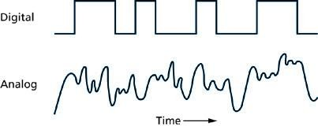

*1-9*

**아날로그 데이터의** 아날로그 전송과 **디지털 데이터의 아날로그 전송**

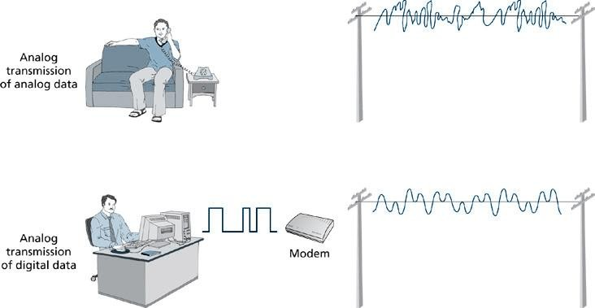

*1-10*

**디지털 데이터의** 디지털 전송과 **아날로그 데이터의 디지털 전송**

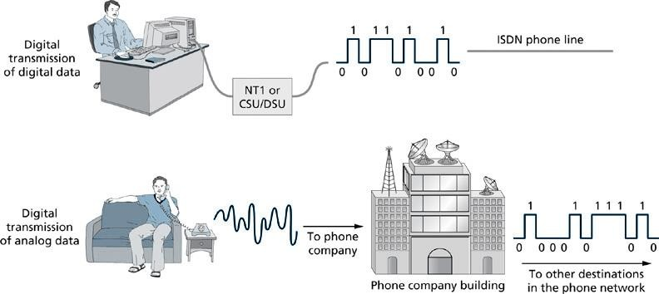

**병렬변속기**

*1-11*



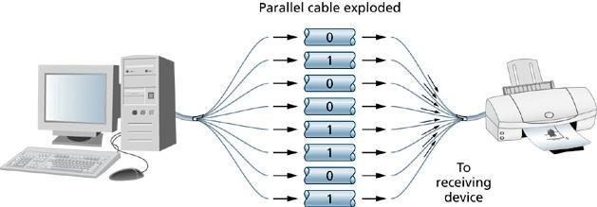

## 직렬 전송

*1-12*



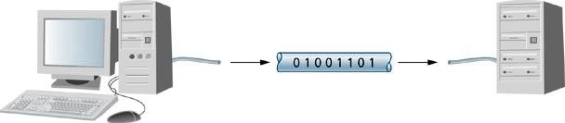

## 비동기 전송

*1-13*





## 동기 전송

*1-14*



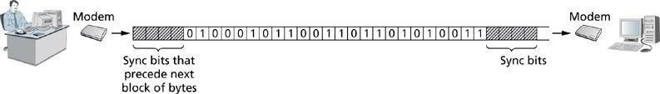

*1-15*

### Simplex, Half-Duplex 및 Full-Duplex 전송

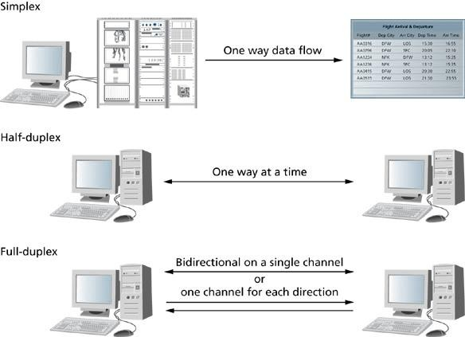

*1-16*

## 데이터 통신 표준

* 표준은 허용되는 모델 또는 패턴입니다.
* 표준은 데이터 통신 및 네트워크에서 광범위하게 사용됩니다.
* 표준은 기본적인 수준의 호환성과 장치 간 상호 운용성을 제공합니다.
* 모스 부호와 벨 전화기는 표준의 역사적인 예입니다.

*1-17*

## 데이터 통신 표준 (계속)

* 많은 표준 기관들이 데이터 통신 표준을 개발하고 발표합니다.

ANSI – 국가 표준을 추구하는 회원사를 대표합니다.

IEEE – 전기, 컴퓨터 및 제어 표준의 개발 및 출판을 촉진합니다.

*1-18*

## 데이터 통신 표준 (계속)

ITU – 수많은 데이터 통신 표준의 표준화를 지원합니다.

ISO – 데이터 통신 기술에 대한 표준과 비기술적 제품 및 서비스에 대한 표준을 개발하고 발표합니다.

*1-19*

## 데이터 통신 모델

* 계층화된 아키텍처와 프로토콜은 두 가지 중요한 데이터 통신 모델의 프레임워크를 제공합니다.
* 이 모델은 OSI 모델과 TCP/IP 모델입니다.
* 이러한 모델은 공급업체가 호환성과 상호 운용성을 갖춘 제품을 개발할 수 있는 프레임워크를 제공합니다.

*1-20*

## 데이터 통신

**모델(계속)**

OSI 모델 – 1970년대 후반으로 거슬러 올라갑니다.

* 7계층 프레임워크를 사용하여 장치 또는 시스템 간의 호환 가능한 통신을 보장하는 통신 기능을 정의합니다.
* 계층화된 아키텍처는 시스템 개발자에게 모듈성을 제공합니다.
* 각 계층은 일련의 규칙 또는 프로토콜을 제공합니다.

## OSI 참조 모델

*1-21*



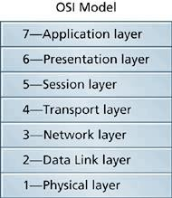

*1-22*

# OSI 모델 계층

*물리* *계층*

* OSI 모델의 계층 1이라고도 합니다.
* 장치 간 비트의 물리적 연결 및 전송을 관리하는 프로토콜을 정의합니다.
* 디지털 또는 아날로그 등의 신호 방식을 정의합니다.
* 비동기식, 동기식, 심플렉스, 반이중 또는 전이중과 같은 전송 특성을 지정합니다.
* 10Mbps, 100Mbps, 1000Mbps 등의 데이터 속도를 정의합니다.

*1-23*

## OSI 모델 계층

**(계속)**

*데이터 링크 계층*

* 물리 계층에 대한 데이터를 준비하고 그 위의 네트워크 계층에 서비스를 제공합니다.
* 데이터 비트를 프레임으로 구성합니다.
* 노드 주소를 정의합니다.
* 또한 데이터 비트가 전송 매체에 액세스하는 방법을 정의합니다.
* 오류 감지 및 수정 프로토콜이 포함되어 있습니다.

*1-24*

## OSI 모델 계층

**(계속)**

*네트워크 계층*

* 논리적 네트워크 및 노드 주소 지정을 정의합니다.
* 패킷 생성 및 패킷 순서를 지정합니다.
* 데이터 링크 계층에 대한 데이터를 준비하고 전송 계층에 대한 지원 서비스를 제공합니다.
* 별도의 네트워크 간의 경로 검색 및 최적 경로 결정을 제공합니다.

*1-25*

## OSI 모델 계층

**(계속)**

*전송 계층*

* 상위 계층에서 메시지를 수신하고 해당 메시지를 더 작은 청크로 분할합니다.
* 연결 중심의 데이터 서비스를 제공합니다.
* 엔드 투 엔드 흐름 제어를 제공합니다.
* 서비스 주소 또는 포트 번호를 식별합니다.

*1-26*

## OSI 모델 계층

**(계속)**

*세션 계층*

* 두 장치 간의 통신 설정, 유지, 동기화 및 종료를 담당합니다.

*1-27*

## OSI 모델 계층

**(계속)**

*프레젠테이션 레이어*

* 인코딩(ASCII, EBCDIC 또는 Unicode)과 같은 데이터 변환 서비스를 제공합니다.
* 데이터 전송 내에서 엔드 투 엔드 암호화 서비스를 제공할 수 있습니다.

*1-28*

## OSI 모델 계층

**(계속)**

*응용 프로그램 계층*

* 사용자 애플리케이션을 지원하는 파일, 인쇄, 이메일 서비스 등의 서비스를 제공합니다.
* 이 계층에는 원격 액세스 서비스가 있습니다.
* 협업 컴퓨팅 서비스와 서비스 광고 메커니즘이 여기에 존재합니다.

*1-29*

## 계층형 아키텍처에서의 데이터 캡슐화

* 데이터 캡슐화는 계층화된 아키텍처에서 각 계층에 대한 데이터 비트 세트에 헤더로 알려진 추가 프로토콜 정보 세트를 추가하는 프로세스입니다.
* 각 계층의 프로토콜은 데이터를 교환하는 둘 이상의 장치에서 실행되는 유사한 프로세스, 서비스 또는 기능 간에 데이터 통신이 어떻게 이루어져야 하는지를 설명하는 프레임워크를 제공합니다.
* 각 계층을 설명하는 규칙에 따라 기능하는 프로토콜은 통신 장치 간의 데이터 교환을 용이하게 합니다.

*1-30*

### 데이터 캡슐화에 대한 계층적 접근

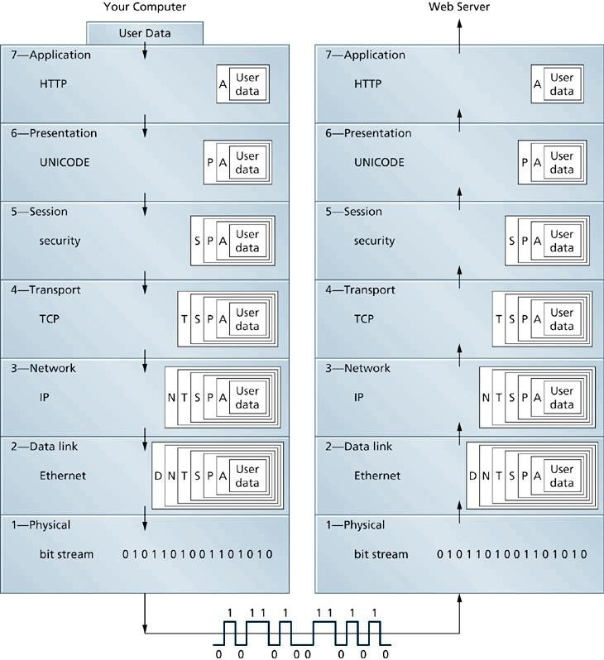

*1-31*

# TCP/IP 모델

* 1970년대 초반으로 거슬러 올라갑니다.
* 디바이스 간 통신 기능을 정의하기 위해 계층화된 아키텍처를 사용합니다.
* 공식적인 기준이 아닙니다.
* 4층 또는 5층 모델로 표현할 수 있습니다.

*1-32*

### TCP/IP 모델과 OSI 참조 모델의 비교

